
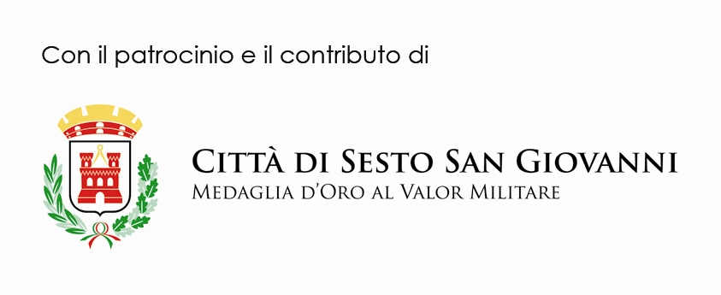
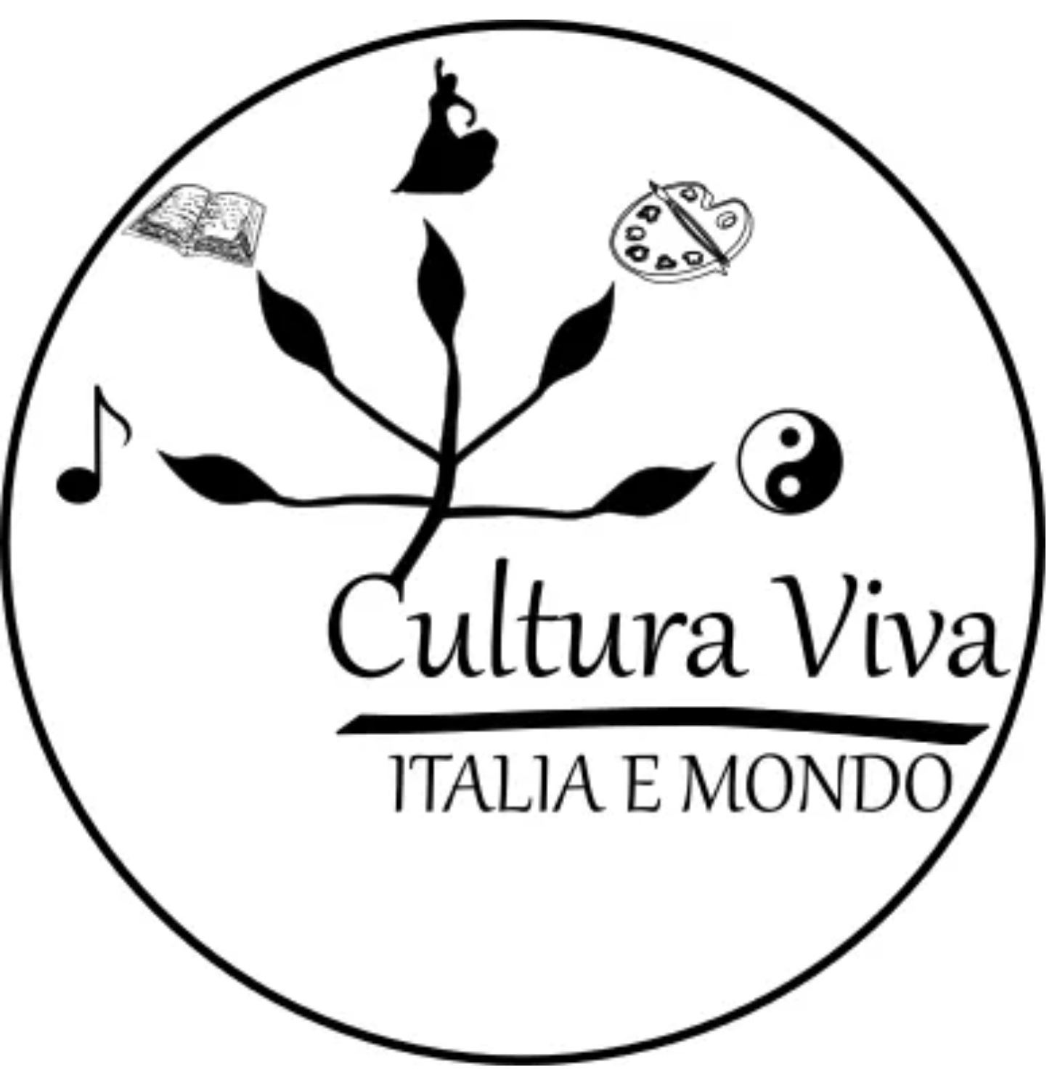

LEONARDO E I LEONARDESCHI:
TRA ANGELI MUSICANTI

Gli strumenti musicali della tradizione europea tra antichità e modernità

Relatore: Michele Sangineto
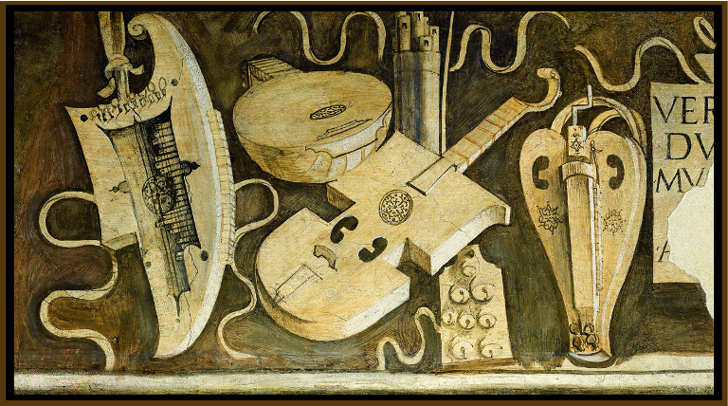

venerdì 24 marzo 2017 alle ore 21.00

Spaziocontemporaneo “Carlo Talamucci”

Villa Visconti D’Aragona
Sesto San Giovanni – Via Dante 6 - M 1 Sesto Rondò

Col Maestro Michele Sangineto (musicista e liutaio riconosciuto ed affermato a livello mondiale) intraprenderemo un viaggio che ci porterà alla scoperta degli antichi strumenti musicali a corda rappresentati negli affreschi e nei dipinti dell’arte rinascimentale (con particolare attenzione a Leonardo da Vinci, Piero di Cosimo, Gaudenzio Ferrari, Cosmé Tura, Simone Martini, Giorgione, Filippino Lippi, Jan van Eyck).
Durante la serata anche verranno eseguiti alcuni brani suonati dal vivo al salterio.


Per maggiori informazioni:

Marisa Leanza 366 4431449
www.cvim.it culturaviva@cvim.it Cultura Viva Italia e Mondo
www.goassociazione.it goassociazione@gmail.com

